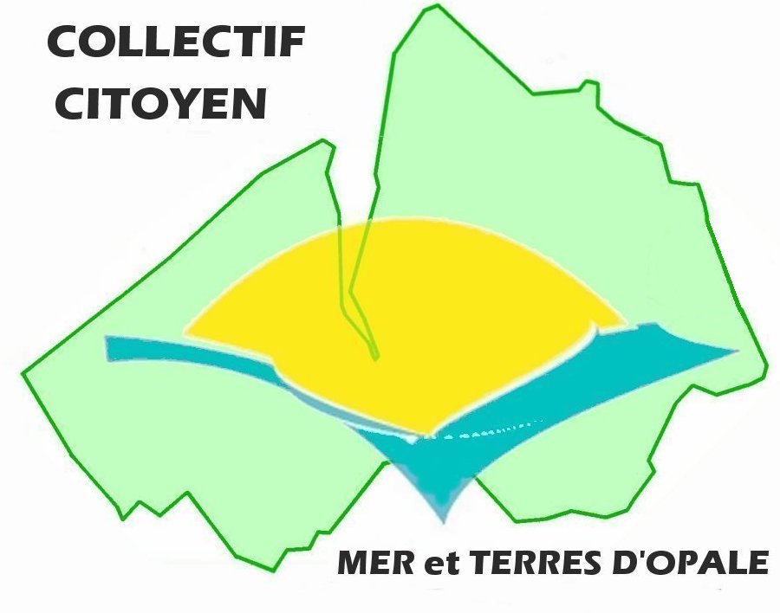

COLLECTIF CITOYEN Mer et Terres d’Opale
Association loi 1901 agréée n°624005086

27, rue Léon Garet – 62520 LE TOUQUET
http://collectif-citoyen-mto.hautetfort.com/

Le Touquet, le 29 mai 2009

Réuni en Conseil d’Administration le samedi 14 mars 2009, le Collectif Citoyen a abordé le dossier « PLAN DE DÉPLACEMENT DURABLE » sur les bases suivantes :
- Diagnostic du Cabinet IRIS CONSEIL
- Réponses adhérents aux questionnements posés
- Expérience, Vécu, propositions antérieures de l’Association

Ce travail a été complété le vendredi 24 avril dernier lors de la concertation publique organisée à la Maison des Associations, enrichie de prestations écrites de personnes n’ayant pu répondre physiquement à notre invitation.

La présente ne prétend pas réaliser un inventaire exhaustif du domaine abordé, aussi vaste que délicat à gérer, tant les intérêts peuvent être contradictoires. Nous souhaitons simplement, et en première étape, tenter de rechercher pour chaque aspect les différentes stratégies possibles, donner des pistes de réflexion concrètes et poser des principes auxquels nous restons attachés, tout cela dans le cadre de l’intérêt commun.

A - Le « PLAN DE DÉPLACEMENT DURABLE »
- Doit prendre en considération les déplacements, certes, mais également les stationnements, en mesurant les incidences qui en découlent sur les conditions de vie.
- Se positionner pour tous les modes de transports (piétons, 2 roues, 4 roues, voitures handicapés, chevaux, …)
- Se doit d’intégrer, tout en la définissant, la notion de « Durabilité » au travers du cadre et des conditions de vie (sécurité, pollutions, nuisances phoniques, convivialité, environnement et respect de la nature, …), tant pour les habitants permanents que secondaires, tout en intégrant la notion touristique.

B - PRÉAMBULE
La réalité des faits est incontournable : la « Station du Touquet 4 Saisons » ne souffre de difficultés de circulation et de stationnement que quelques jours dans l’année (vacances, week-ends spécifiques, manifestations publiques importantes type Enduropale …). Encore faut-il moduler le propos dès l’instant où, même lors des vacances scolaires de nombreuses périodes laissent toute latitude pour circuler et stationner. Les nombreuses photos réalisées par l’Association, à différentes dates, démontrent que le nombre de places de stationnement s’avère amplement suffisant, mis à part quelques pics ponctuels. Ceci vient contredire les bruits colportés pour justifier de la construction de plusieurs parkings souterrains. Se référer sur le sujet au travail accompli par 4 Associations et ayant imposé le retrait de ce projet aussi inutile que coûteux.
Dans les faits, le plus gros problème réside dans la circulation et le stationnement en centre ville ainsi que dans l'engorgement périodique des voies d'accès extra-urbaines, particulièrement sur l'axe Etaples-Le Touquet.

1

C – CIRCULATIONS

1 - Accès centre – 2 Voies d’entrée et de sortie
- Les entrées du Touquet sont parfois saturées. Au fil des ans, les flux de circulation ont explosé de façon exponentielle. Voici une dizaine d’années, le « flot » se distinguait le matin et le soir. Petit à petit, il s’est complété par des déplacements plus nombreux en période méridienne. Aujourd’hui, tout en continuant à observer des pics, le trafic s’est intensifié pour se décompter toute la journée.
- Une solution simple et peu coûteuse avait été proposée voici une dizaine d’année par des habitants. Elle fut reprise, plus officiellement lors de la campagne des précédentes municipales, dans le discours … mais jamais dans les faits. Elle consistait en la matérialisation de 3 voies sur l’axe Le Touquet-Étaples avec des feux jalonnant le cheminement : selon les flux comptabilisés, 2 verts dans un sens et un seul dans l’autre (sur lequel la voie centrale passe au rouge). Le Collectif Citoyen a rappelé cette solution à de nombreuses reprises. Ne serait-il pas temps de la mettre en œuvre, à l’aide des moyens dont la technique nous facilite aujourd’hui la tâche ? N’oublions pas que cet axe comportait 3 voies à l’origine, avant de passer à 2 voies (annexe 4).
- Une autre solution est opérationnelle depuis quelques semaines. Elle porte sur le passage en clignotant des feux tricolores jalonnant les avenues du Général De Gaulle et de l’Europe. Cette solution est particulièrement séduisante, mais montre vite ses limites lors des arrivées ou départs à forte densité. Certes, la circulation s’y déroule dans de meilleures conditions sur l’axe principal, mais les files d’attente s’allongent sur les voies perpendiculaires, notamment sur l’avenue de Lattre de Tassigny qui permet le retour depuis le Centre Equestre, l’hippodrome, l’aire des camping-cars, la Base nautique Nord. De fait, les automobilistes sur ces voies n’ont aucune priorité et peuvent se retrouver bloqués des heures durant. Cette solution montre donc de graves lacunes qui ne peuvent se résoudre que par une présence des Forces de l’Ordre régulant dans ces circonstances la circulation. De fait cette disposition peu conduire à des situations particulièrement dangereuses.
- La mise à l’étude des mêmes critères est à engager sur l’axe Le Touquet-Cucq

2 – Parking de délestage en entrée de ville
Dès l’an 2000, tout en élaborant un dossier sur les « bus électriques » à la demande du Maire de l’époque, nous suggérions la création d’un parking de délestage et gardienné en entrée de ville, côté aéroport. Nous n’y mettions à l’époque aucune orientation de contrainte, comme c’est le cas lors des épreuves d’Enduropale. Certains s’interrogent aujourd’hui sur l’intérêt de s’orienter vers une forme « obligatoire », tenant compte des contraintes de notre époque (diminution des disponibilités énergétiques, crise économique et financière, contribution à la préservation de la planète, développement durable, …).
Quelle que soit l’hypothèse retenue, il sera indispensable de mettre en œuvre, dans le même temps les « modes de transport doux » : à pied, en rollers, à 2 roues, à cheval, en navettes, …
Les utilisateurs devront se voir offrir ces modes alternatifs, notamment les navettes, avec des temps d’attente (une dizaine de minutes) compatibles avec leurs besoins de profiter pleinement de journées « de détente et de plaisir ». Bien entendu une modulation interviendra selon les saisons et les flux, ce qui nécessite une réactivité rapide et efficace.
Dans les faits, la ville se trouverait rendue aux piétons durant les périodes de fréquentation dense, pour des déplacements fluides, harmonieux et libérés de toute contrainte. De nombreux cas de villes ayant opté pour libérer leur centre ville de toute circulation automobile (dans l’hexagone comme dans des pays voisins) pourraient nous servir de repère, sinon de modèle.
En regard des difficultés de franchissement du pont enjambant la Canche, l’idéal serait de trouver une solution de délestage sur Étaples, ainsi que nous l’avons exposé au Maire de cette ville. Il reste à étudier la faisabilité d’un tel projet. 2
La mise à l’étude des mêmes critères est à engager côté Cucq.
Nous avons repris ci-dessus une hypothèse que nous avons présentée voici de nombreuses années. Celle-ci représente une solution « aussi idéologique qu’écologique ».
Nous avons cependant réfléchi aux aspects « économiques », conscients de la difficulté à gérer cette problématique pour une ville comme le Touquet, peu comparable à un grand centre urbain bien doté en matière de transports en commun. Ceci fait l’objet de l’annexe 1 jointe à la présente.

3 – Franchissement du « Pont Rose »
Il nous semblerait utile d’envisager la continuité de la solution exposée, en 3 voies sur la route entre Étaples et Le Touquet, par la matérialisation de 3 voies sur le « Pont Rose », selon les mêmes critères (2 voies dans un sens et une voie dans l’autre, selon les flux entrant et sortant).
Reste à régler la question récurrente de circulation, et de mise en sécurité, des piétons et des 2 roues. A été, encore récemment, évoquée la solution d’affecter un trottoir aux piétons et l’autre aux 2 roues. Nous voudrions évoquer une autre hypothèse qui consisterait à l’installation d’encorbellements légers disposés de chaque côté du pont, en conservant le principe : un côté piéton, un côté 2 roues). Boulogne-sur-Mer a installé ce genre de matériel qui concourt par ailleurs à l’embellissement du site, en assurant la meilleure sécurité pour les utilisateurs.

4 – Sens de circulation des artères en centre ville
Aujourd’hui, nous n’avons pas d’équilibre entre les sens montants et descendants Ville-Mer, mais aussi Nord-Sud, comme si les flux étaient plus denses dans un sens que dans l’autre. Il faut ainsi franchir de nombreux croisements, et donc participer à la pollution et aux encombrements éventuels, avant de retrouver une voie permettant de rejoindre Étaples. L’inversion du sens de circulation de la rue Saint Louis représente une première réponse, positive, à la problématique évoquée. L’annexe 2 représente l’image d’un projet qui pourrait se trouver étudié. Celui-ci fait figurer sur le même document différents critères examinés, pour le centre comme pour les quartiers périphériques et la forêt, qu’il s’agisse de la circulation comme des stationnements.
De même, la restructuration du front de mer devra intégrer cette donnée essentielle pour permettre de rejoindre les axes descendants vers Étaples depuis la voie Nord-Sud côté mer (il faut aujourd’hui longer pratiquement toute la digue pour repartir sur Étaples ou Montreuil).
Une idée très intéressante a été émise par un partenaire dont la volonté première est d’offrir aux habitants, permanents comme secondaires, un cadre de vie calme, reposant et harmonieux. Son projet vise à limiter les déplacements par moyens de transport polluants et bruyants, pour se consacrer à la limitation des nuisances sonores. L’essentiel de ses propositions est présenté dans l’annexe 3. Si nous partageons ses points de vue sur plusieurs points, l’adoption de l’ensemble de ses solutions nous semble s’accompagner de quelques difficultés majeures :
- Les inversions de sens de circulation selon les portions d’artères, peuvent paraître séduisantes et de nature à réduire les nuisances phoniques. Nous craignons cependant que le phénomène inverse ne soit constaté, les utilisateurs ayant des difficultés à « lire et à s’approprier» le plan de circulation. De nombreuses rotations inutiles en résulteront, avec un accroissement des nuisances phoniques et de pollution.
- Les incidents aux croisements risquent de s’accroître du fait d’un plus grand nombre d’automobilistes appelés à se croiser (on ajoute une priorité), sans compter le phénomène d’irritation résultant des « rotations inutiles », ou ressenties comme telles, imposées.

5 – Avenues au-delà du boulevard Daloz
Sur la rive Est du boulevard Daloz, les voies sont à double sens, ce qui nous paraît un … « non-sens » ! D’ailleurs, les faits démontrent que ces voieries sont fort peu empruntées dans le sens inverse à celui des axes en prolongement vers la mer. Par ailleurs, une photo prise le samedi 2 mai 2009 (annexe 4) démontre que certains automobilistes se sont directement approprié la méthode.
3
Dans le cas présent, deux véhicules empruntant cette voie, en toute légalité, en sens contraire auraient bloqué toute la circulation !
Nous suggérons de profiter des modifications à intervenir selon le point 4 pour aligner ces avenues en prolongement des rues après le boulevard Daloz, ce qui améliorerait la lisibilité du plan de déplacements, tout en offrant (à coût nul) un nombre de places de stationnement supplémentaires et fort utiles.
Compte tenu de l’existant, mais aussi d’une certaine logique de circulation, nous suggérons la mise en sens unique de l’avenue John Withley comme des allées des Fauvettes et des Mésanges.

6 – Boulevard Daloz, boulevard Pouget (côté ville) et avenue de l’Atlantique
La tendance naturelle viserait à suggérer une priorité sur tout le linéaire de ces larges artères avec mise en place de panneaux « Cédez le passage » aux intersections des rues plus étroites les rejoignant. Permettre en effet aux transports en commun (navette, autocar) de circuler avec un plus grand degré de sécurité, mais aussi plus rapidement, milite en faveur de cette facilité. Il faut cependant intégrer le risque de voir les particuliers confondre voie urbaine et « voie rapide » (le boulevard de la Plage est la meilleure illustration des risques encourus lorsque l’on est confronté à la vitesse de certains automobilistes et motards).
Rendre le boulevard Pouget prioritaire pourrait toutefois s’avérer une erreur si l’on souhaite y conserver un cadre agréable de tranquillité et de promenade. Si cette solution venait à être retenue, elle devrait s’accompagner de panneaux « Cédez le passage » aux intersections traversées. A noter par ailleurs que le stationnement en épi et la présence d’une piste cyclable sur quasiment toute sa longueur rétrécissent à la fois sa largeur "utile" et les velléités de vitesse excessive. On gagnerait par contre beaucoup en « Sécurité » en inversant tous les stationnements en épi. La sortie en « marche avant » se distingue par la lisibilité des circulations (2 roues, automobiles, « Rosalies », …)
Il semblerait donc plus pertinent de rendre prioritaires le boulevard Daloz et l’avenue de l’Atlantique : le premier comporte plus d’une douzaine d’intersections avec priorité à droite, la seconde, particulièrement large et fréquentée pour l’accès à la plage, 5 intersections semblables.

7 - Voieries en forêt et sur le quartier Quentovic
De nombreux points noirs existent et présentent des dangers potentiels qui nécessitent un examen approfondi. Des carrefours voient arriver plusieurs voies, sans signalétiques de priorité, sans matérialisations de passage au sol, … Lors des sorties de chevaux, et selon les périodes (creuses ou vacances), les accès sont difficilement praticables sans mettre en danger la vie des utilisateurs (chevaux et cavaliers, piétons, 2 roues, automobiles). Il semble que le diagnostic Iris Conseil se soit déroulé en période creuse. De ce fait, il n’a pas été possible aux intervenants de mesurer cette difficulté. Est-il besoin de rappeler l’accident survenu à l’un de nos adhérents, à proximité du club hippique, faute de matérialisation de passage piéton.
Face à la Maison des Associations, la rue de Calais est à double sens, ce qui rend les passages difficiles en regard des stationnements bilatéraux et peut se traduire par des accidents, notamment au niveau des piétons.
L’éclatement des flux de circulation, comme envisagé par Iris Conseil, paraît une solution intéressante au plan purement « logique et intellectuel ». Il présente cependant l’inconvénient de modifier sensiblement les conditions de vie de ceux qui ont opté pour une acquisition en lieu préservé et calme. Leur choix était parfaitement respectable et la modification unilatérale de leurs conditions d’existence peut prêter à une controverse parfaitement justifiée. D’autres ont accepté la problématique du passage intense en s’installant le long de l’avenue du Général De Gaulle. Il nous semblait utile d’attirer l’attention sur cet aspect. Est-il acceptable de pénaliser ainsi des habitants ? Ne risque-t’on pas d’en conduire certains à une fuite du Touquet ?
Plusieurs carrefours en forêt sont à étudier dans l’élaboration de leur conception et des priorités à instaurer quant à la circulation, notamment avenue du Golf-Picardie-Vincent. 4

8 – Piste cyclable à créer
On peut tout à la fois se féliciter de l’existence d’un réseau de pistes cyclables en zones urbaine et péri-urbaine et souhaiter qu’il se développe davantage.
Il manque par exemple un tronçon particulièrement utile, celui qui relierait les pistes existantes vers Etaples (avenue De Gaulle) et vers Cucq (avenue Godin) par l’avenue Quételart.
Celle-ci, de bonne largeur mais aux bas-côtés indistincts, est souvent parcourue à vitesse élevée par les automobilistes, ce qui présente un risque certain pour les cyclistes qui s’y aventurent. Les accrochages n’y sont d'ailleurs pas exceptionnels.
A défaut de piste spécifique, une voie cyclable matérialisée sur la chaussée existante serait d'une utilité indéniable.

9 – Voies partagées
La largeur ou le profil de la plupart des rues et voies urbaines ne permettant pas toujours d’y ménager une piste cyclable dédiée, certaines municipalités ont institué des voies de circulation urbaine de type « axes partagés » censés assurer une meilleure cohabitation entre automobiles et 2 roues. Leurs signalisations et marquages au sol sont établis en conséquence. Il pourrait être intéressant d’étudier les aménagements au sein de la station, en veillant à assurer la continuité des circuits ainsi élaborés.

D – STATIONNEMENTS

1 – Parkings
Nous avons développé l’argumentation de la disponibilité suffisante des places de parkings durant la majeure partie de l’année.
En ce qui concerne les périodes spécifiques de très forte fréquentation, nous sommes revenus sur l’idée de parkings de délestages aux deux entrées de la presqu’île du Touquet.
Nous avons également rappelé la nécessité d’annuler le dispositif, chose que nous considérons comme définitive, visant à la création de 3 parkings souterrains, confiée aux bons offices d’une multinationale comme Vinci. Un tel projet aurait ruiné la ville et ses habitants, contraints de payer le tarif fort, de compenser les pertes éventuelles dans l’équilibre financier du prestataire, tout en privant la ville des recettes de stationnement de surface, tous ces éléments figurant dans le « marbre » des projets de contrats soumis.
Si toutefois un parking venait à être nécessaire, nous préconiserions volontiers :
- Une enquête approfondie auprès des habitants permanents, secondaires et des touristes, afin de mesurer objectivement les besoins. Nous avions jeté les bases d’une telle enquête dans notre courrier du 21 décembre 2004 à Monsieur le Maire du Touquet.
- Deux emplacements seraient à examiner : Place Quentovic et Jardin d’Ypres
- Construction et gestion via les structures municipales pour échapper à une dépendance longue et fort coûteuse pour les finances municipales et donc pour les contribuables.

2 – Stationnements sur voieries
De nombreux gains de places de stationnements peuvent être obtenus, à coût quasiment nul :
- Supprimer le stationnement unilatéral alterné pour instaurer le stationnement unilatéral permanent. Dans ce projet, ne pas se figer sur côté pairs ou impairs, mais s’orienter vers une mesure au « cas par cas », donc « rue par rue », voire « portion par portion de rue ». Le but est de définir pour chaque axe le nombre de places disponibles sur chaque côté et de choisir celui offrant le maximum de possibilités. Une signalétique adaptée résoudra le problème posé.
- Comme indiqué en C5, mise en sens unique des avenues au-delà du boulevard Daloz. Cette disposition autorise le stationnement sur les deux côtés et permet donc un gain très appréciable et qui … sera apprécié.

5
3 – Stationnements sur trottoirs
- En son temps, la Municipalité avait eu la malencontreuse idée de matérialiser un stationnement sur trottoir ! Au-delà de la dégradation mécanique des supports, certains ont pris leurs aises et s’arrogent aujourd’hui le « Droit » de s’installer en totalité sur les trottoirs, au détriment des piétons qui se voient refoulés … sur la chaussée, avec les risques que cela comporte. Ceci est inacceptable.
- Après adoption du nouveau Plan de Déplacement Durable, il conviendra, après sensibilisation des utilisateurs et explication de la « méthode » de sanctionner vite et fort les contrevenants. Il y va de la crédibilité du Plan, des Élus , mais surtout de la sécurité des personnes.

4 – Autres occupations des trottoirs
Dans le même esprit que mentionné ci-dessus, les trottoirs se trouvent occupés par de nombreuses autres « choses » que les piétons. Aux mêmes effets les mêmes remèdes sauf, bien entendu, si l’hyper centre devient piétonnier.

5 - Front de mer
Chacun s’accorde à reconnaître que le Front de Mer est peu gracieux et peu accueillant. Certes, la vision d’un parking en piteux état, vide ou avec des voitures, n’est guère de nature à attirer les visiteurs. Nous avons la possibilité, eu égard aux différences de niveaux, d’y maintenir des parkings en assurant une couverture végétale et circulable à pied qui donnerait une tout autre allure à ces espaces utiles, voire indispensables. De rebutant, malgré son utilité, cet espace pourrait devenir un pôle de rencontre aussi attractif qu’utile.
La « Promenade Romantique » représente un espace de déplacement intéressant et convivial. Il est cependant fort dommage que l’étanchéité des cabines, comme du poste de secours, n’ait pas fait l’objet de plus d’attentions. Il sera nécessaire d’y remédier avant tout autres travaux.
Dans ce chapitre, nous aimerions suggérer la création de deux nouveaux patios dédiés aux sports de plage. Ces espaces sont toujours forts fréquentés car ils se présentent comme des lieux toujours à l’abri des vents et donc privilégiés par, et pour, les utilisateurs.

E – LIVRAISONS
La ville se trouve bien souvent livrée à l’anarchie des camions qui encombrent les voies d’accès. Ce problème récurrent est observé depuis de nombreuses années sans que le moindre effort ne soit fait pour le résoudre.
Certains ont proposé récemment (lors de la présentation du 25 février) une plateforme de déchargement des poids lourds, puis une reprise par des camionnettes plus légères pour livraisons en ville. Cette suggestion ne semble pas réaliste à divers motifs :
- Solution inappropriée pour les matières périssables (rupture de la chaîne du froid)
- Surenchérissement des coûts facturés aux consommateurs avec la création d’un emplacement adapté, sécurisé et gardienné, puis reprise des matériels pour livraison.
- Multiplication des manipulations et donc accroissement des risques de casse ou de dégradation, avec des dépenses en matériels et main d’œuvre supplémentaires
Nous reprendrons une suggestion évoquée de longue date et reprise dans notre courrier du 13 avril 2008 à Monsieur le Maire. Elle consiste :
- A orienter et « stocker les camions », dès leur arrivée, en un lieu facile d’accès (aéroport, Quentovic)
- A les « ordonner » par rapport à leur lieu de livraison, notamment par rapport au numéro de la rue St Jean où siège leur client. Ceci évitera les attentes et blocages pour ceux qui les suivent et remontent plus haut dans la rue, en limitant les nuisances (bruits et pollutions)

6
- A les « libérer » tous les 1/4 d’h ou 1/2 heure, au travers un lien entre lieu de « stockage » et lieu de livraison par les ASVP de la ville (communication par talkie-walkie entre les deux lieux mentionnés).
Une telle solution est opérationnelle en d’autres villes, à la satisfaction de tous les partenaires.

F – OBSERVATIONS ET PROPOSITIONS DIVERSES

2 roues :
- Les stationnements, mais aussi les circulations sur trottoirs, notamment 2 roues, sont interdits. Il est évident que le discours n’est plus aujourd’hui suffisant et qu’une mise en application rigoureuse s’avère de la première importance si l’on souhaite conserver quelque attrait pour notre station.
- Dans le même ordre d’idée, la circulation sur la digue haute (côté immeuble) devra subir une gestion analogue. Une voie spécifique existe pour les 2 roues qui n’ont donc rien à faire sur les trottoirs.
- Sur cette même digue, il semble utile de tenir compte de l’existence de l’activité des « petits chevaux » tant appréciée par les enfants. Afin de permettre au professionnel d’exercer son métier dans les meilleures conditions, et d’assurer à nos chers Bambins tout comme aux passants la meilleure sécurité possible, ne pourrait-on envisager la création d’une plate-forme en surplomb partiel de l’aqualud ? Le but est d’assurer dans les mêmes conditions de sécurité la mixité utile et harmonieuse, avec le respect des différentes populations oeuvrant au renom de notre station.
- La situation de la digue basse, dite « Romantique », est plus délicate à aborder. Si l’on abandonne l’idée de repousser tous les 2 roues sur un espace qui leur soit dévolu (hormis les jeunes enfants), encore faut-il leur offrir une solution équitable et efficace. Il reste à étudier les incidences d’une telle disposition. Dans les faits :
- De nombreuses personnes, souvent de tout âge, se plaignent d’une cohabitation difficile entre piétons, cycles, rollers, planches, …
- Si nombre de cyclistes se montrent respectueux et prudents, d’autres n’ont aucun état d’âme et les comportements qu’ils adoptent peuvent s’avérer dangereux. Autre aspect, à ne pas négliger, le fait pour certaines personnes plus fragiles de se trouver en permanence sur leurs gardes, de crainte d’être bousculées et de chuter.
- Il en résulte un souhait d’interdiction et … de contrôles (Police, gardes écologiques) pour veiller à sa bonne application.

Plage - Ville : chevaux et chiens
De nombreuses réactions se font jour quant aux déplacements des chevaux et des chiens sur la plage d’une part et, bien entendu, des chiens en ville:
- Il est certes bien agréable de voir des chevaux circuler, ce qui agrémente d’ailleurs l’activité sur le bord de mer. Si les déplacements interviennent sur les espaces balayés ensuite par la marée, tout est parfait. Il n’en va pas de même pour ce qui concerne les secteurs lui échappant, où se pose une question d’hygiène et de santé (risques liés au tétanos) 6
- En ce qui concerne les chiens, des espaces, au nord comme au sud, leur sont dévolus. Pour le reste de la plage, les panneaux leur signifiant leur interdiction sont parfaitement visibles et explicites. Faute de pouvoir apprendre à lire à nos amis à 4 pattes, nous pensons qu’il conviendra sans tarder d’adopter les mesures coercitives nécessaires au respect des règles édictées. Notre association a envoyé de nombreuses photos montrant les incivilités des citoyens à cet égard, y compris au niveau de personnages ayant ou ayant eu des responsabilités officielles. Il en va d’un problème d’hygiène et de santé, particulièrement pour les jeunes enfants et surtout lorsque ces anomalies se déroulent dans des espaces comme les patios. 7
- En poursuivant sur nos amis à 4 pattes, le problème est récurrent en ville. Certes cette question est régulièrement abordée et prête à sourire, mais il conviendrait de le résoudre pour le plus grand bien de tous. Non seulement l’aspect hygiène est à considérer avec le plus grand sérieux, tout comme la question Sécurité, mais ce problème empoisonne la vie des habitants comme des commerçants. Si le nécessaire intervient pour faire respecter les arrêtés municipaux, tout rentrera dans l’ordre et l’on ne parlera plus de cette question qui dérange, fait tant parler et provoque des difficultés à se déplacer sereinement.

Sculptures de sable
Certes, l’animation proposée au travers d’une exposition sur plusieurs mois mérite que l’on s’y intéresse, mais … Leur positionnement sur le parking de la plage nord pose plusieurs problèmes :
- Alors que nous recherchons tous des solutions quant au stationnement des véhicules lors des périodes de forte fréquentation de la station, cette manifestation ampute de façon conséquente le nombre de places offertes aux résidents et aux visiteurs. Par ailleurs la circulation des voitures, contraintes d’emprunter le trottoir entre l’exposition et la descente à droite de l’aqualud, conduit à un danger non négligeable pour les piétons, particulièrement en période de forte densité.
- Pour se prémunir des intempéries comme des « visites sauvages externes » les statues de sable ont été dissimulées sous des tentes. Ces dernières provoquent des réactions légitimes des riverains du boulevard Pouget qui voient leur horizon amputé d’une bonne partie de son « espace vue sur mer ». A noter par ailleurs que l’espace intérieur se trouve de son côté restreint et ne permet plus d’apprécier correctement ces statues dans leurs trois dimensions, faute d’un recul suffisant.
- Le Collectif Citoyen a formulé à maintes reprises des propositions de nature, nous le pensons, à orienter au mieux les choix futurs. Qu’il nous soit permis de les compléter ici :
- Nous confirmons notre proposition d’installation dans l’ancien camping de la pointe Nord. L’infrastructure existante faciliterait la mise en œuvre, d’autant que le sable destiné à l’édification de ces œuvres se trouve stocké dans cet espace de nature
- On pourrait y associer un cheminement depuis la ville et la plage, qui se verrait agrémenté de mini-statues le long du parcours, en forme de guidage des visiteurs. Nous remédierions ainsi au risque de baisse de fréquentation que l’on ne manquera pas de nous opposer !
- On pourrait enfin, avec l’aide de voyagistes, déclencher des séjours sur 1, 2, 3 journées, dont l’exposition, avec d’autres, ferait partie. D’autres activités et visites permettraient d’étoffer ce projet qui déboucherait sur un forfait intégrant repas et hébergement au profit de la station et de ses alentours.

Édicules divers sur trottoirs
- De nombreux édicules, en sus des « installations commerciales », encombrent les trottoirs, gênant la circulation des piétons, voitures d’enfants et handicapés, les rendant souvent
dangereux. Il n’est point besoin de longs discours pour prendre conscience de ces difficultés liées à la présence « d’obstacles ».
- Ce problème devra être revu, faire l’objet de mesures drastiques, au niveau de la méthode et du contrôle au quotidien, pour éviter que de nouvelles dérives ne s’installent. On ne peut se permettre d’attendre un accident pour gérer une situation qui s’aggrave au fil des ans. La libération des trottoirs et espaces dévolus aux piétons devient une urgence, à traiter comme telle. Une programmation dans le temps de l’enfouissement des lignes (EDF, Télécoms, …), avec donc suppression de tous les supports, figés au beau milieu des trottoirs, serait la bienvenue.
L’enterrement, via un système pneumatique, hydraulique ou autre, des édicules tels armoires électriques, gaz, communications, … serait du plus bel effet. Les bornes de parcmètres pourraient également subir un toilettage avec le choix d’emplacements moins contraignants pour la circulation des piétons.

État des trottoirs et des chaussées
La ville est, à cet égard, dans un état absolument lamentable. La circulation des piétons est souvent incertaine et peu sécurisée et de trop nombreuses chutes se produisent. Il devient urgent, en tenant compte des disponibilités financières, de réaliser un programme pluriannuel de remise en état des trottoirs et chaussées. La renommée de la station passe par ce « toilettage ».

De même, l’éclairage public, trop souvent déficient, voire inexistant (escaliers entre boulevard et digue basse notamment, nous l’avons souvent souligné) mérite d'être revu et corrigé. De même, le raccordement de l’éclairage des deux bancs installés sur la partie (au sud de l’Aqualud) conduisant à la « Promenade Romantique » mériterait de devenir opérationnel ! Cela vaudrait mieux que d’illuminer abondamment la plage lorsqu’elle est dénuée de promeneurs ou de proches vagues à faire miroiter.

G - CONCLUSIONS

La présente n’a aucune prétention à l’exhaustivité ni à la détention d’une vérité unique. Elle se veut simplement représenter une contribution du Collectif Citoyen et de tous ceux qui ont bien voulu l’accompagner dans sa recherche de solutions.
On constatera d’ailleurs que sur plusieurs aspects, nous n’avons fait qu’aborder les différentes solutions possibles, en tentant d’analyser les avantages et inconvénients de chacune d’entre elles.
Nous regrettons simplement que les habitants, permanents comme secondaires, n’aient pas été véritablement et loyalement associés au débat démocratique sur un projet qui les concerne au premier chef et régentera, demain, leurs conditions de vie.
Si un « œil extérieur » est toujours utile dans un tel débat, il ne lui incombe pas, seul, de décider de notre Avenir. C’est pourquoi nous nous sommes engagés à ce travail difficile, tant les avis et les appréciations peuvent s’avérer, à l’occasion, contradictoires.
Il nous reste à formuler le Vœu que le projet, mais surtout sa réalisation, soit avant tout à la hauteur des ambitions affichées et qu’il réponde aux aspirations de tous ceux qui vivent dans la Station ou qui vivent des fruits qu’elle leur apporte.

Pour le Conseil d’Administration
Le Président
Jean-Claude NEBOUT

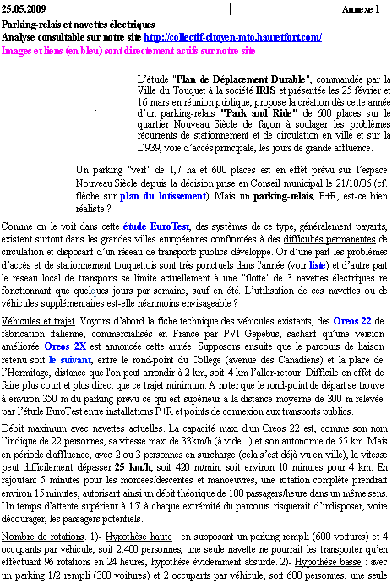

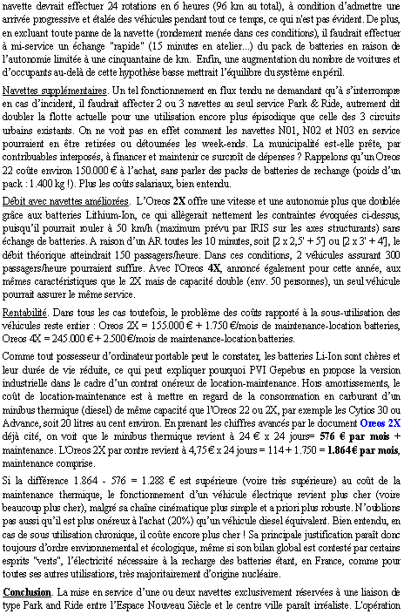

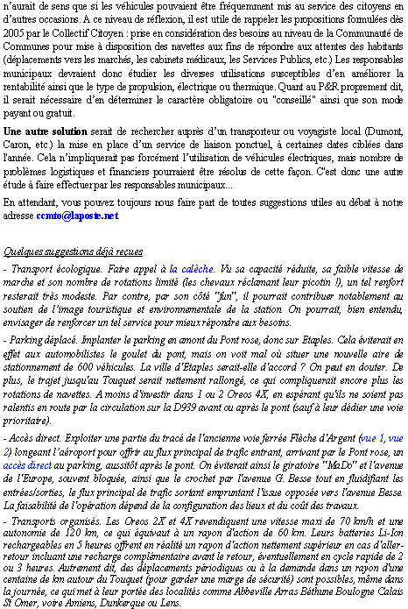

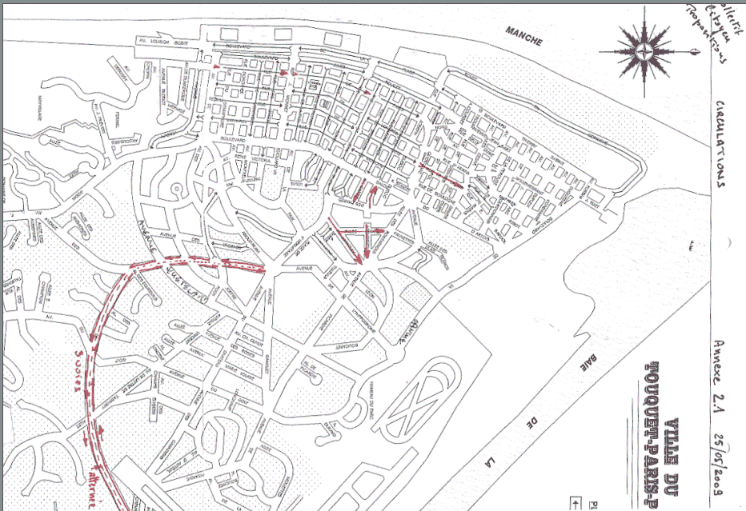

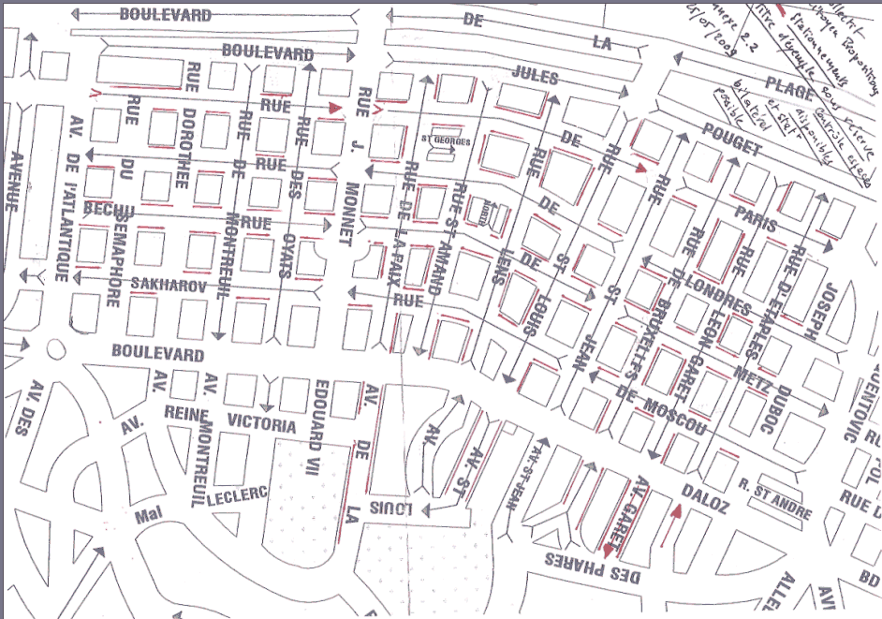

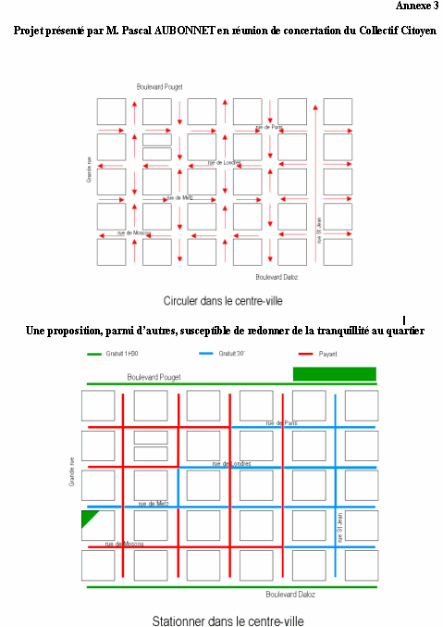

8

